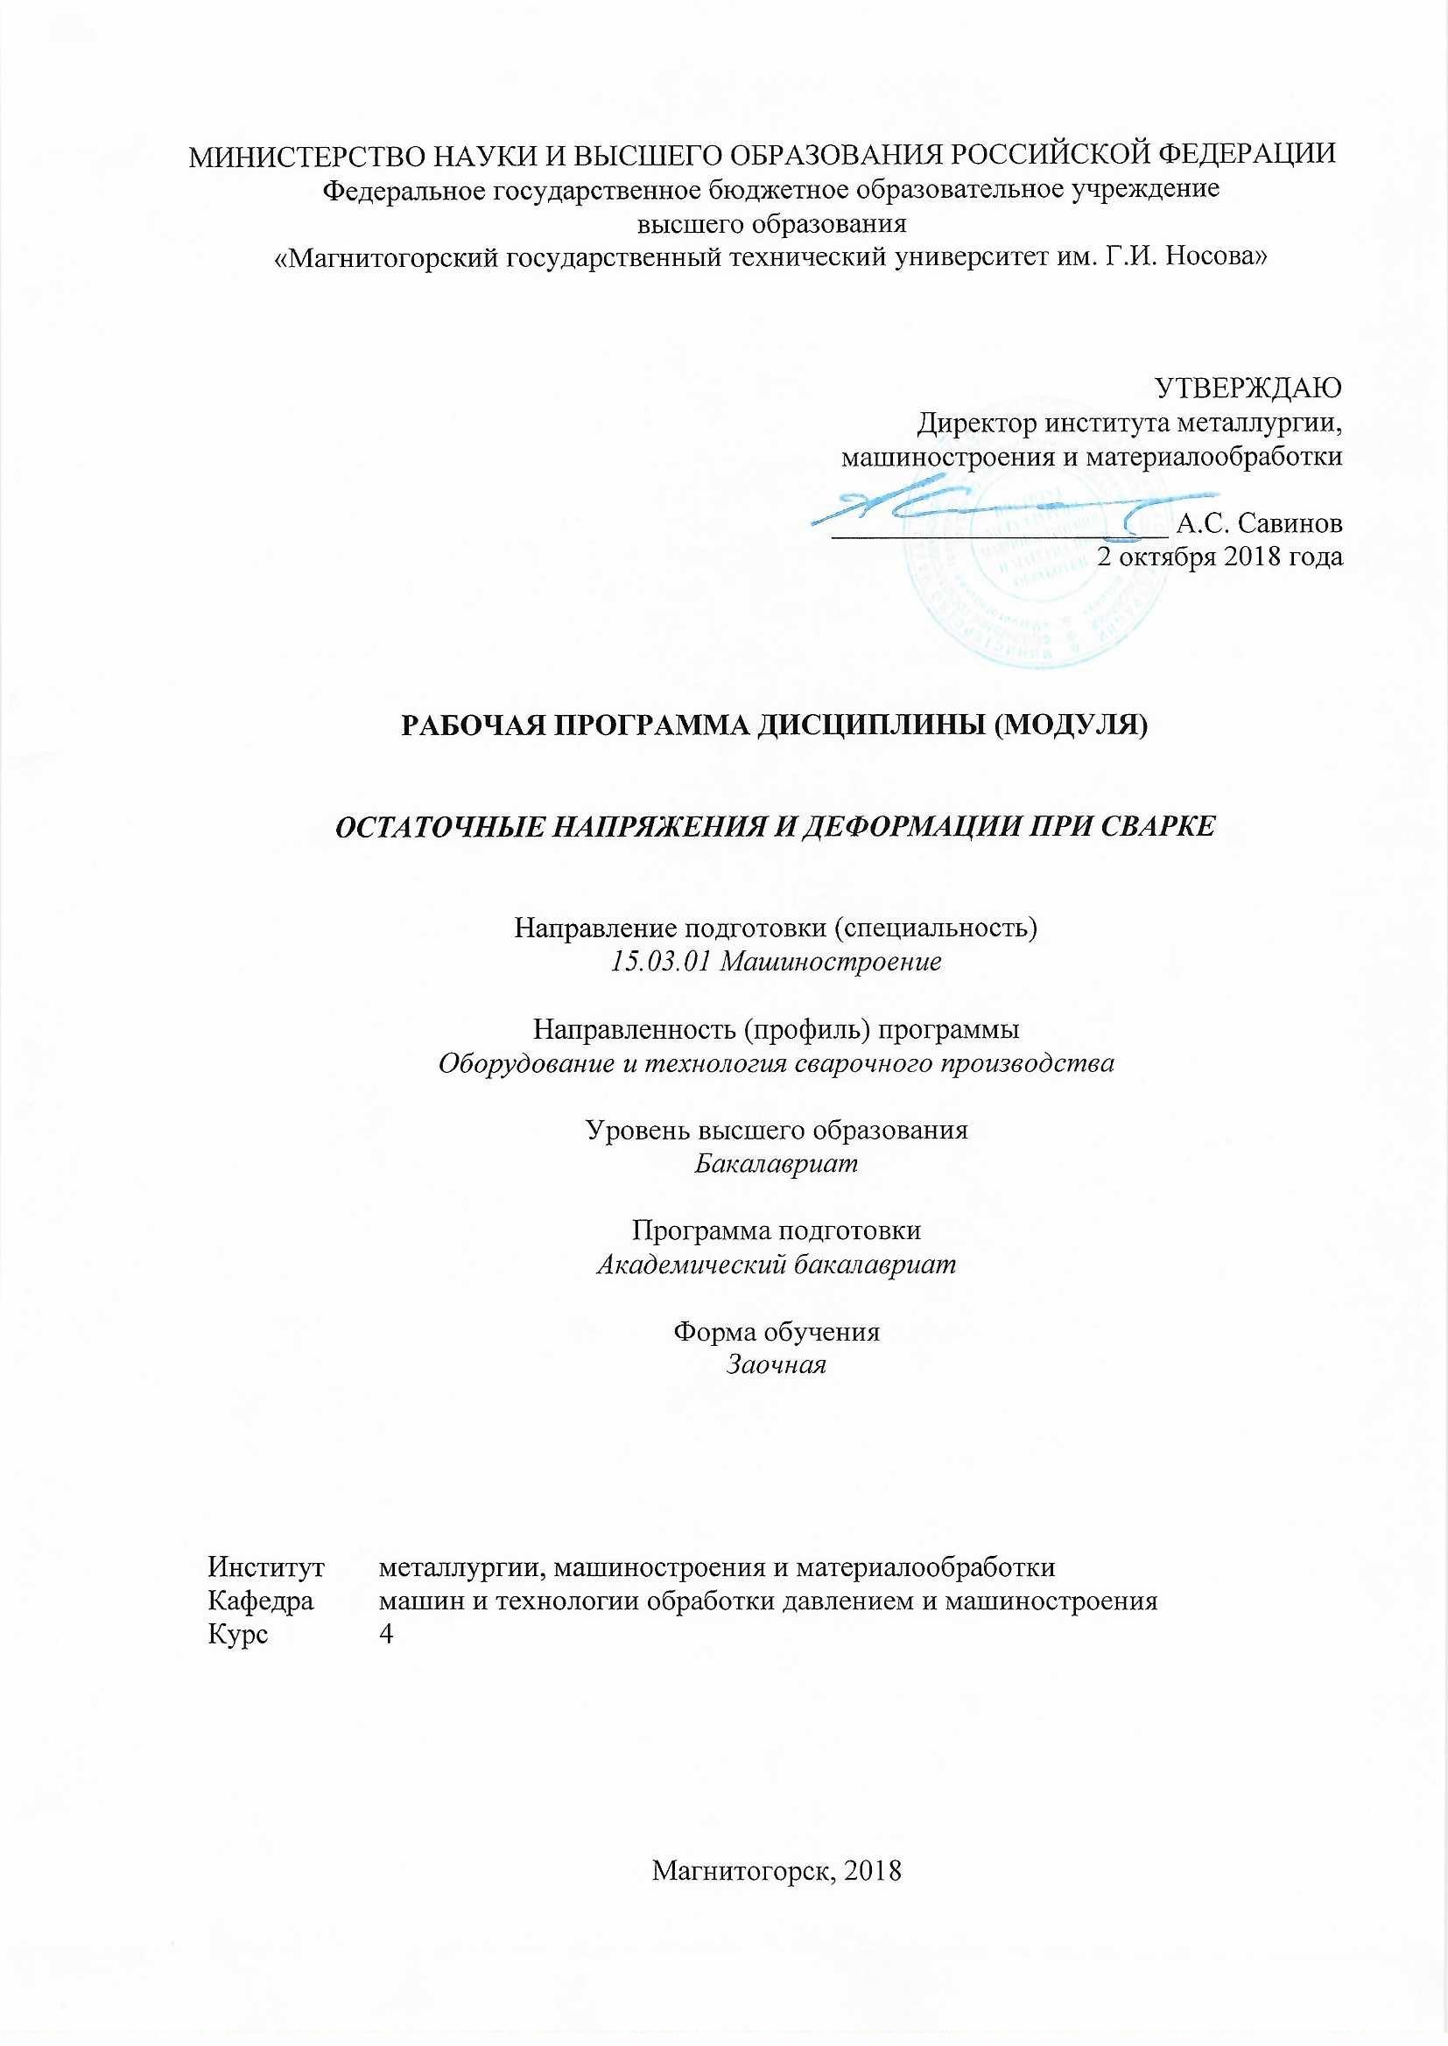
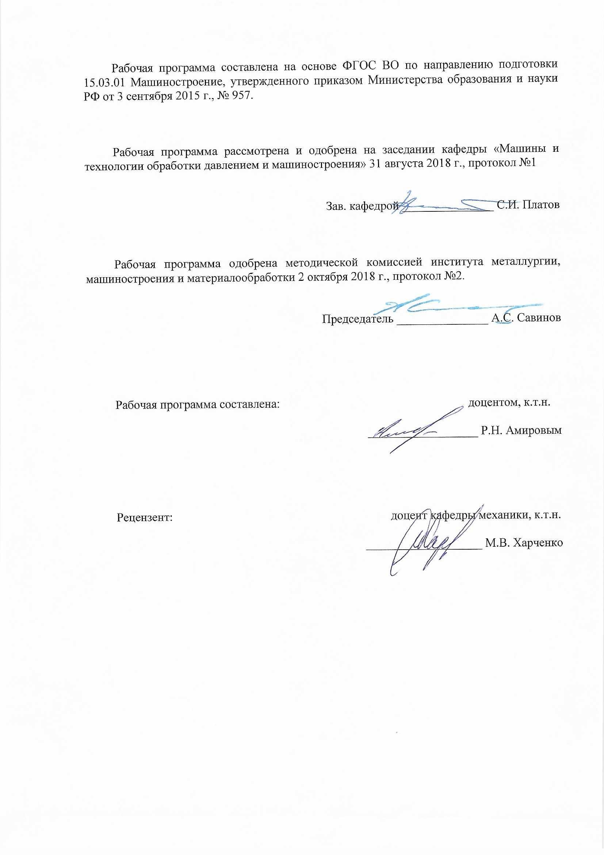
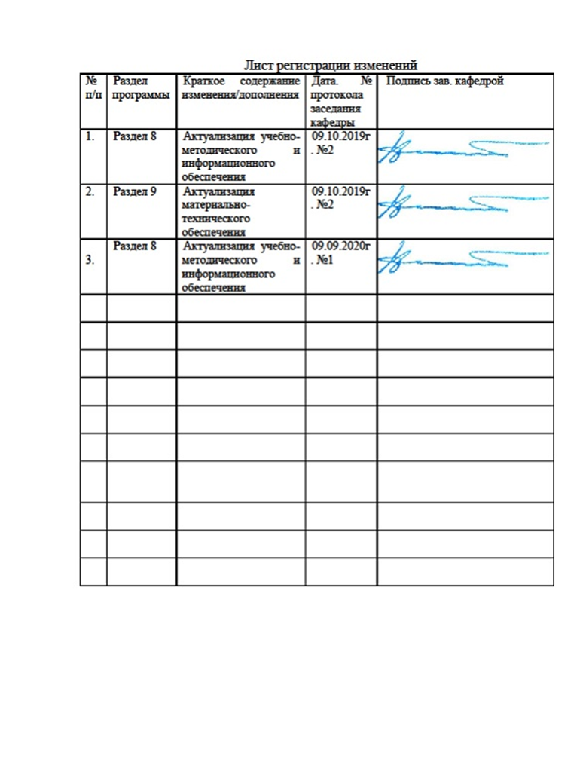

1 Цели освоения дисциплины (модуля)
Целями освоения дисциплины (модуля) «Остаточные напряжения и деформации при сварке» являются: изучение процессов образования сварочных деформаций и напряжений при местном нагреве металла; знакомство с механизмом возникновения деформаций и напряжений, вызванных структурными превращениями; практическое использование полученных знаний по определению и предотвращению сварочных деформаций и напряжений при местном нагреве различных металлов и сплавов; освоение методов снижения сварочных напряжений и деформаций.

2 Место дисциплины (модуля) в структуре образовательной программы
подготовки бакалавра
Дисциплина «Остаточные напряжения и деформации при сварке» входит в цикл образовательной программы по направлению подготовки 15.03.01 - МАШИНОСТРОЕНИЕ.
Для изучения дисциплины необходимы знания (умения, навыки), сформированные в результате изучения курсов математического и естественнонаучного цикла - математика; физика; - Теоретическая механика; - Восстановление и упрочнение деталей машин; - Металловедение в сварке; - Основы сварочного производства; - Сопротивление материалов; - Технология конструкционных материалов; - Метрология, стандартизация, сертификация; - Материаловедение.
Знания (умения, навыки), полученные при изучении данной дисциплины будут необходимы как предшествующие для следующих дисциплин: «Газотермическая обработка», «Контроль качества сварных соединений», «Проектирование сварных конструкций», «Контактная сварка», «Специальные методы соединения материалов».

3 Компетенции обучающегося, формируемые в результате освоения
дисциплины (модуля) и планируемые результаты обучения
В результате освоения дисциплины «Остаточные напряжения и деформации при сварке» обучающийся должен обладать следующими компетенциями:
Структурный  элемент  компетенции | Планируемые результаты обучения
Код и содержание компетенции ПК-2- умение обеспечивать моделирование технических объектов и технологических процессов с использованием стандартных пакетов и средств автоматизированного проектирования, проводить эксперименты по заданным методикам с обработкой и анализом результатов.
Знать | - технические характеристики, конструктивные особенности разрабатываемых и используемых технических средств;  - методы исследований, правила и условия выполнения работ;  - классификацию причин возникновения сварочных напряжений и деформаций;  - современные методы их получения и способы повышения качества изделий;  - причины образования сварочных напряжений и деформаций при местном нагреве металла и при структурных превращениях;  - методы снижения сварочных напряжений и деформаций;  - методы предотвращения сварочных напряжений и деформаций.
Уметь | - выполнять работы в области научно-технической деятельности по проектированию, информационному обслуживанию, организации производства, труда и управлению, метрологическому обеспечению, техническому контролю в сварочном производстве;  - экспериментально исследовать основные элементы технологических процессов и рассчитывать параметры этих процессов с использованием, в частности, компьютерной техники;  - осуществлять рациональный выбор технологии получения сварного соединения; осуществлять рациональный выбор технологических режимов процессов сварки для получения сварных соединений с минимальными деформациями и напряжениями.
Владеть | - методами проведения комплексного технико-экономического анализа для обоснованного принятия решений, изыскания возможности сокращения цикла работ, содействия подготовке процесса их реализации с обеспечением необходимых технических данных в машиностроительном (сварочном) производстве;  - навыками разработки новых и применения стандартных программных средств на базе физико-математических моделей в области определения и расчета остаточных напряжений и деформаций при сварке;  - достаточными навыками в практическом применении полученных знаний.

4 Структура и содержание дисциплины (модуля)
Общая трудоемкость дисциплины составляет 2 зачетных единиц 72 акад. часов, в том числе:
– контактная работа – 4,4 акад. часов:
– аудиторная – 4 акад. часов;
– внеаудиторная – 0,4 акад. часов
– самостоятельная работа – 63,7 акад. часов;
– подготовка к зачету – 3,9 акад. часа
Раздел/ тема  Дисциплины | Курс | Аудиторная  контактная работа  (в акад. часах) |  |  | Самостоятельная работа (в акад. часах) | Вид самостоятельной  работы | Форма текущего контроля успеваемости и  промежуточной аттестации | Код и структурный  элемент  компетенции
Раздел/ тема  Дисциплины | Курс | лекции | лаборат.  занятия | практич. занятия
1. Раздел «Введение»
1.1. Тема «Сварочные напряжения» | 4 | 0,5 |  |  | 8 | Изучение литературы, подготовка конспекта, доклада, презентации или реферата | Конспекты. Защита лабораторной работы | ПК-2 – зув
1.2. Тема «Сварочные деформации» | 4 | 0,5 |  |  | 8 | Изучение литературы, подготовка конспекта, доклада, презентации или реферата | Конспекты. Защита лабораторной работы | ПК-2– зув
2. Раздел «Механизм образования деформаций и напряжений»
2.1. Тема «Механизм образования сварочных деформаций и напряжений при местном нагреве» | 4 |  | 0,5 |  | 8 | Изучение литературы, подготовка конспекта, доклада, презентации или реферата | Конспекты. Защита лабораторной работы | ПК-2– зув
2.2. Тема «Механизм возникновения деформаций и напряжений, вызванных структурными превращениями» | 4 |  | 0,5 |  | 8 | Изучение литературы, подготовка конспекта, доклада, презентации или реферата | Конспекты. Защита лабораторной работы | ПК-2– зув
3. Раздел «Изменение механических свойств металла при нагреве»
3.1. Тема «Изменение механических свойств металла при нагреве стального стержня» | 4 |  | 0,5 |  | 8 | Изучение литературы, подготовка конспекта, доклада, презентации или реферата | Конспекты. Защита лабораторной работы | ПК-2– зув
3.2. Тема «Изменение механических свойств металла при местном нагреве пластины с прорезами» | 4 |  |  |  | 8 | Изучение литературы, подготовка конспекта, доклада, презентации или реферата | Конспекты. Защита лабораторной работы | ПК-2– зув
4. Раздел «Возникновение и методы предотвращения деформаций и напряжений»
4.1. Тема «Возникновение угловой деформации сварных соединений при усадке металла» | 4 | 0,5 | 0,5 |  | 8 | Изучение литературы, подготовка конспекта, доклада, презентации или реферата | Конспекты. Защита лабораторной работы | ПК-2– зув
4.2. Тема «Методы предотвращения и устранения сварочных напряжений и деформаций» | 4 | 0,5 |  |  | 7,7 | Изучение литературы, подготовка конспекта, доклада, презентации или реферата | Конспекты. Защита лабораторной работы | ПК-2– зув
Итого по дисциплине | 4 | 2 | 2 |  | 63,7 | Подготовка к зачету | Форма промежуточной аттестации (зачет)

5 Образовательные и информационные технологии
В процессе изучения курса «Остаточные напряжения и деформации при сварке» применяются следующие образовательные технологии:
1. Информационные технологии – обучение в электронной образовательной среде с целью расширения доступа к образовательным ресурсам, для чего при проведении отдельных занятий и организации самостоятельной работы студентов используются электронные версии курса лекций.
2. Работа в команде – совместная деятельность студентов в группе при расчётах на лабораторных занятиях, направленная на решение общей задачи путём сложения результатов индивидуальной работы членов группы.
3. Case-study – анализ реальных проблемных ситуаций, имевших место в соответствующей области профессиональной деятельности, и поиск вариантов лучших решений.
4. Междисциплинарное обучение – использование знаний из разных областей и их группировка в контексте решаемой задачи.
5. Активные и интерактивные формы обучения:
- вариативный опрос;
- дискуссии;
- устный опрос;
- совместная работа в малых группа (подгруппах).

6 Учебно-методическое обеспечение самостоятельной работы обучающихся
Самостоятельная работа студентов подразделяется на аудиторную, которая происходит как во время лабораторных занятий, так и на плановых консультациях, и на внеаудиторную, происходящую во время подготовки студентами отчётов по лабораторным и рефератов.
Перечень теоретических вопросов к зачету:
- Термины и определения.
- Классификация сварочных напряжений.
- Классификация сварочных деформаций.
- Механизм возникновения сварочных деформаций и напряжений.
- Роль зоны термического влияния в возникновении сварочных напряжений и деформаций.
- Структурные превращения в зоне термического влияния.
- Роль химического состава свариваемых сплавов в возникновении сварочных напряжений и деформаций.
- Зависимость механических свойств стали от температуры.
- Зависимость предела текучести, модуля упругости, предела прочности, пластических свойств стали от температуры.
- Зависимость геометрических размеров стержня от температуры.
- Нагрев свободного стержня.
- Нагрев стального стержня, левый конец которого закреплён в неподвижной опоре, а правый – свободно касается жёсткого неподвижного упора.
- Нагрев стального стержня, закрепленного при нулевой температуре в жёстких неподвижных опорах.
- Нагрев полосы пластины с двумя прорезами. Диаграмма изменения активных и реактивных напряжений в процессе нагрева и охлаждения. Остаточные деформации пластины.
- Механизм образования сварочных деформаций и напряжений при местном нагреве.
- Анализ возникновения напряжений и деформаций при местном нагреве пластины с прорезами
- Сварка стыковых соединений.
- Кривые распределения температуры от действия линейного источника по поперечным сечениям. Нагрев края пластины.

- Сварка стыкового соединения. Активная зона.
- Возникновение угловой деформации сварных соединений при усадке металла.
- Понятие угловой деформации.
- Причины угловой деформации.
- Угловая деформация стыкового соединения.
- Угловая деформация таврового соединения.
- Усадка отлитых стальных стержней после охлаждения.
- Расчётные формулы усадки.
- Угловая деформация от усадки металла при сварке стыкового соединения с V – образной разделкой кромок.
- Механизм возникновения деформаций и напряжений, вызванных структурными превращениями.
- Структурные превращения в зоне термического влияния и их воздействие на сварочные напряжения и деформации.
- Объёмные изменения стали при нагреве и охлаждении. Распад аустенита. Поведение сталей, склонных к закалке.
- Основы теории тепловых процессов при сварке.
- Влияние режимов сварки на структурные превращения в зоне сварки.
- Методы предотвращения сварочных напряжений и деформаций. Классификация методов.
- Применение специальной сборочно-сварочной оснастки.
- Методы устранения сварочных напряжений и деформаций.
- Механические, термические, специальные, комплексные методы устранения сварочных напряжений и деформаций.
- Влияние режимов сварки на предотвращение сварочных напряжений и деформаций.
- Конструкторские подходы к управления процессом образования напряжений при сварке.

Умение использовать полученные знания при подготовке докладов, презентаций и рефератов.
Темы рефератов
1. Классификации сварочных напряжений и деформаций.
2. Математический аппарат механизма образования сварочных деформаций и напряжений при местном нагреве.
3. Расчёт угловой деформации сварных соединений при усадке металла.
4. Механизм возникновения деформаций и напряжений, вызванных структурными превращениями с примерами различных структур.
5. Обзор способов управления процессом образования напряжений при сварке.
6.Определение сварочных напряжений.
7.Определение сварочных деформаций.

Требования к выполнению реферата:
Структура реферата:
- титульный лист;
- введение;
- основная часть;
- заключение;
- список использованных источников.

Критерии оценки реферата:
- глубина и полнота изучения литературы для раскрытия темы реферата;
- четкое структурирование текста реферата;
- полнота рассмотрения вопроса;
- логичность, связность изложения;
- соблюдение требований к оформлению работы.
Требования к оформлению реферата:
Реферат представляется в распечатанном виде на листах формата А4. Текст оформляется шрифтом Times New Roman с размером кегля 12 или 14, с полуторным интервалом, с соблюдением полей: правое – 10 мм, верхнее и нижнее – 20 мм, левое - 30 мм, с отступом первой (красной) строки 1,25 мм и выравниванием по ширине.

Темы для самостоятельной работы:
1. Раздел «Введение»
1.1. Тема «Сварочные напряжения»
1.2. Тема «Сварочные деформации»
2. Раздел «Механизм образования деформаций и напряжений»
2.1. Тема «Механизм образования сварочных деформаций и напряжений при местном нагреве»
2.2. Тема «Механизм возникновения деформаций и напряжений, вызванных структурными превращениями»
3. Раздел «Изменение механических свойств металла при нагреве»
3.1. Тема «Изменение механических свойств металла при нагреве стального стержня»
3.2. Тема «Изменение механических свойств металла при местном нагреве пластины с прорезами»
4. Раздел «Возникновение и методы предотвращения деформаций и напряжений»
4.1. Тема «Возникновение угловой деформации сварных соединений при усадке металла»
4.2. Тема «Методы предотвращения и устранения сварочных напряжений и деформаций»

7 Оценочные средства для проведения промежуточной аттестации
а) Планируемые результаты обучения и оценочные средства для проведения промежуточной аттестации:
Структурный элемент  компетенции | Планируемые результаты обучения | Оценочные средства
Код и содержание компетенции - ПК-2- умение обеспечивать моделирование технических объектов и технологических процессов с использованием стандартных пакетов и средств автоматизированного проектирования, проводить эксперименты по заданным методикам с обработкой и анализом результатов.
Знать | - технические характеристики, конструктивные особенности разрабатываемых и используемых технических средств;  - методы исследований, правила и условия выполнения работ;  - классификацию причин возникновения сварочных напряжений и деформаций;  - современные методы их получения и способы повышения качества изделий;  - причины образования сварочных напряжений и деформаций при местном нагреве металла и при структурных превращениях;  - методы снижения сварочных напряжений и деформаций;  - методы предотвращения сварочных напряжений и деформаций. | Перечень теоретических вопросов к зачету:  - Термины и определения.  - Классификация сварочных напряжений.  - Классификация сварочных деформаций.  - Механизм возникновения сварочных деформаций и напряжений.  - Роль зоны термического влияния в возникновении сварочных напряжений и деформаций.  - Структурные превращения в зоне термического влияния.  - Роль химического состава свариваемых сплавов в возникновении сварочных напряжений и деформаций.  - Зависимость механических свойств стали от температуры.  - Зависимость предела текучести, модуля упругости, предела прочности, пластических свойств стали от температуры.  - Зависимость геометрических размеров стержня от температуры.  - Нагрев свободного стержня.  - Нагрев стального стержня, левый конец которого закреплён в неподвижной опоре, а правый – свободно касается жёсткого неподвижного упора.  - Нагрев стального стержня, закрепленного при нулевой температуре в жёстких неподвижных опорах.  - Нагрев полосы пластины с двумя прорезами. Диаграмма изменения активных и реактивных напряжений в процессе нагрева и охлаждения. Остаточные деформации пластины.  - Механизм образования сварочных деформаций и напряжений при местном нагреве.  - Анализ возникновения напряжений и деформаций при местном нагреве пластины с прорезами  - Сварка стыковых соединений.  - Кривые распределения температуры от действия линейного источника по поперечным сечениям. Нагрев края пластины.  - Сварка стыкового соединения. Активная зона.  - Возникновение угловой деформации сварных соединений при усадке металла.  - Понятие угловой деформации.  - Причины угловой деформации.  - Угловая деформация стыкового соединения.  - Угловая деформация таврового соединения.  - Усадка отлитых стальных стержней после охлаждения.  - Расчётные формулы усадки.  - Угловая деформация от усадки металла при сварке стыкового соединения с V – образной разделкой кромок.  - Механизм возникновения деформаций и напряжений, вызванных структурными превращениями.  - Структурные превращения в зоне термического влияния и их воздействие на сварочные напряжения и деформации.  - Объёмные изменения стали при нагреве и охлаждении. Распад аустенита. Поведение сталей, склонных к закалке.  - Основы теории тепловых процессов при сварке.  - Влияние режимов сварки на структурные превращения в зоне сварки.  - Методы предотвращения сварочных напряжений и деформаций. Классификация методов.  - Применение специальной сборочно-сварочной оснастки.  - Методы устранения сварочных напряжений и деформаций.  - Механические, термические, специальные, комплексные методы устранения сварочных напряжений и деформаций.  - Влияние режимов сварки на предотвращение сварочных напряжений и деформаций.  - Конструкторские подходы к управления процессом образования напряжений при сварке.
Уметь | - выполнять работы в области научно-технической деятельности по проектированию, информационному обслуживанию, организации производства, труда и управлению, метрологическому обеспечению, техническому контролю в сварочном производстве;  - экспериментально исследовать основные элементы технологических процессов и рассчитывать параметры этих процессов с использованием, в частности, компьютерной техники;  - осуществлять рациональный выбор технологии получения сварного соединения; осуществлять рациональный выбор технологических режимов процессов сварки для получения сварных соединений с минимальными деформациями и напряжениями. | Лабораторная работа №__  Расчетное и экспериментальное определение рабочих напряжений в стержнях плоской фермы от неподвижной и подвижной нагрузки  1. Измерить рабочие напряжения в стержнях плоской фермы и сопоставить их с величинами, полученными в результате расчета;  2. Сформулировать выводы по работе;  3. Сформировать отчет.
Владеть | - методами проведения комплексного технико-экономического анализа для обоснованного принятия решений, изыскания возможности сокращения цикла работ, содействия подготовке процесса их реализации с обеспечением необходимых технических данных в машиностроительном (сварочном) производстве;  - навыками разработки новых и применения стандартных программных средств на базе физико-математических моделей в области определения и расчета остаточных напряжений и деформаций при сварке;  - достаточными навыками в практическом применении полученных знаний. | Темы рефератов  1. Классификации сварочных напряжений и деформаций.  2. Математический аппарат механизма образования сварочных деформаций и напряжений при местном нагреве.  3. Расчёт угловой деформации сварных соединений при усадке металла.  4. Механизм возникновения деформаций и напряжений, вызванных структурными превращениями с примерами различных структур.  5. Обзор способов управления процессом образования напряжений при сварке.  6.Определение сварочных напряжений.  7.Определение сварочных деформаций.

б) Порядок проведения промежуточной аттестации, показатели и критерии оценивания:
Промежуточная аттестация по дисциплине «Остаточные напряжения и деформации при сварке»» включает теоретические вопросы, позволяющие оценить уровень усвоения обучающимися знаний, умений и владений, и проводится в форме опроса с учетом выполнения заданий по практическим работам.
Показатели и критерии оценивания:

– на оценку «зачтено» – обучающийся демонстрирует высокий уровень сформированности компетенций, всестороннее, систематическое и глубокое знание учебного материала, свободно отвечает по теме реферата.

– на оценку «не зачтено» – обучающийся не может показать знания на уровне воспроизведения и объяснения информации, не может показать знание учебного материала и отвечать по теме реферата.

8 Учебно-методическое и информационное обеспечение дисциплины (модуля)
а) Основная литература:
1. Михайлицын, С. В. Основы сварочного производства: учебное пособие / С. В. Михайлицын, М. А. Шекшеев, А. В. Ярославцев; МГТУ. - Магнитогорск: [МГТУ], 2017. - 243 с.: ил., табл., схемы, граф., эскизы. – URL:https://magtu.informsystema.ru/uploader/fileUpload?name=3270.pdf&show=dcatalogues/1/1137326/3270.pdf&view=true (дата обращения: 04.10.2019). - Макрообъект. - Текст: электронный. - ISBN 978-5-9967-0946-5. - Имеется печатный аналог.
2. Пластическое формоизменение заготовок при термомеханическом воздействии : учебное пособие / С. И. Платов, Р. Р. Дема, А. В. Ярославцев и др. ; МГТУ. - Магнитогорск : МГТУ, 2015. - 1 электрон. опт. диск (CD-ROM). - URL: https://magtu.informsystema.ru/uploader/fileUpload?name=1486.pdf&show=dcatalogues/1/1124015/1486.pdf&view=true (дата обращения: 04.10.2019). - Макрообъект. - Текст : электронный.

б) Дополнительная литература:
- Михайлицын, С. В. Сварочные и наплавочные материалы : конспект лекций / С. В. Михайлицын, А. И. Беляев; МГТУ, каф. [МиТОД]. - Магнитогорск, 2012. - 199 с.: ил., схемы, табл. – URL:https://magtu.informsystema.ru/uploader/fileUpload?name=547.pdf&show=dcatalogues/1/1096819/547.pdf&view=true дата обращения: 04.10.2019). - Макрообъект. - Текст: электронный. - Имеется печатный аналог.
- Контроль качества сварных и паяных соединений: учебное пособие / С. В. Михайлицын, М. А. Шекшеев, Д. В. Терентьев, Е. Н. Ширяева; МГТУ. - Магнитогорск: МГТУ, 2018. - 113 с.: ил., табл., схемы. – URL:https://magtu.informsystema.ru/uploader/fileUpload?name=3624.pdf&show=dcatalogues/1/1524690/3624.pdf&view=true (дата обращения: 04.10.2019). - Макрообъект. - Текст: электронный. - ISBN 978-5-9967-0627-3. - Имеется печатный аналог.
- Шекшеев, М. А. Структура сварных соединений. Методы описания и анализа: лабораторный практикум / М. А. Шекшеев, А. Б. Сычков, С. В. Михайлицын ; МГТУ. - Магнитогорск: МГТУ, 2016. - 1 электрон. опт. диск (CD-ROM). - Загл. с титул. экрана. – URL:https://magtu.informsystema.ru/uploader/fileUpload?name=2776.pdf&show=dcatalogues/1/1132914/2776.pdf&view=true (дата обращения: 04.10.2019). - Макрообъект. - Текст: электронный. - Сведения доступны также на CD-ROM.

в) Методические указания:
1. Лабораторный практикум по дисциплине «Остаточные напряжения и деформации при сварке» / С.И. Платов, Ф.Д. Кащенко, А.И. Беляев, Д.В. Терентьев. – Магнитогорск: МГТУ, 2015 г.

г) Программное обеспечение и Интернет-ресурсы:
Наименование ПО | № Договора | Срок действия лицензии
MS Windows 7 | Д-1227 от 08.10.2018 | 11.10.2021
MS Office 2007 | № 135 от 17.09.2007 | бессрочно
FAR Manager | свободно распространяемое ПО | бессрочно
7 Zip | свободно распространяемое | бессрочно

Профессиональные базы данных и информационные справочные системы
 | Название курса | Ссылка
 | Национальная информационно-аналитическая система – Российский индекс научного цитирования (РИНЦ) | URL: https://elibrary.ru/project_risc.asp
 | Поисковая система Академия Google (Google Scholar) | URL: https://scholar.google.ru/
 | Информационная система - Единое окно доступа к информационным ресурсам | URL: http://window/edu.ru/
 | Международная реферативная и полнотекстовая справочная база данных научных изданий «Scopus» | http://scopus.com
 | Международная наукометрическая реферативная и полнотекстовая база данных научных изданий «Web of science» | http://webofscience.com
 | Электронные ресурсы библиотеки МГТУ им. Г.И. Носова | http://magtu.ru:8085/marcweb2/Default.asp

9. Материально-техническое обеспечение дисциплины (модуля)
Материально-техническое обеспечение дисциплины включает:
Тип и название аудитории | Оснащение аудитории
Учебные аудитории для проведения занятий лекционного типа | Мультимедийные средства хранения, передачи и представления информации; видеопроектор, экран настенный, компьютер; тестовые задания для текущего контроля успеваемости
Учебная аудитория для проведения лабораторных работ: лабораторный корпус с лабораторией сварки и лабораторией резания | Комплект печатных и электронных версий методических рекомендаций, учебное пособие, плакаты по темам «ГАЗОТЕРМИЧЕСКАЯ ОБРАБОТКА». Оборудование для газовой сварки. Сваренные образцы
Учебная аудитория для проведения лабораторных работ по сварочным дисциплинам | Комплект методических рекомендаций, учебное пособие, плакаты по темам «ГАЗОТЕРМИЧЕСКАЯ ОБРАБОТКА»
Учебная аудитория для проведения механических испытаний | 1. Машины универсальные испытательные на растяжение, сжатие, скручивание.  2. Мерительный инструмент.  3. Приборы для измерения твердости по методам Бринелля и Роквелла.  4. Микротвердомер.  5. Печи термические.
Учебная аудитория для проведения металлографических исследований | Микроскопы МИМ-6, МИМ-7
Учебные аудитории для проведения практических занятий, групповых и индивидуальных консультаций, текущего контроля и промежуточной аттестации | Доска, мультимедийный проектор, экран
Учебные аудитории для выполнения курсового проектирования, помещения для самостоятельной работы обучающихся | Персональные компьютеры с пакетом MS Office и выходом в Интернет и с доступом в электронную информационно-образовательную среду университета
Помещение для хранения и профилактического обслуживания учебного оборудования | Стеллажи, сейфы для хранения учебного оборудования  Инструменты для ремонта лабораторного оборудования

